ΦΥΛΛΟ ΑΞΙΟΛΟΓΗΣΗΣ
Ονοματεπώνυμο:
Ημ/νια: / /
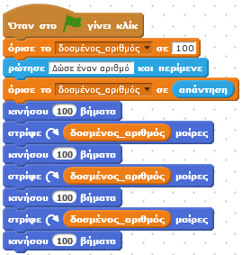 | - Στο διπλανό πρόγραμμα η γάτα θα σχηματίσει (επιλέξτε μια απάντηση)  α) τετράγωνο  β) τρίγωνο  γ) άγνωστο σχήμα  - Τι πρέπει να διορθωθεί στο πρόγραμμα ώστε αυτό να σχηματίζει πάντα τετράγωνο σχήμα (σημειώστε την/τις εντολές-κουτάκια και τη θέση τους μέσα στο πρόγραμμα);  ……………………………………………………….  ……………………………………………………….  ……………………………………………………….
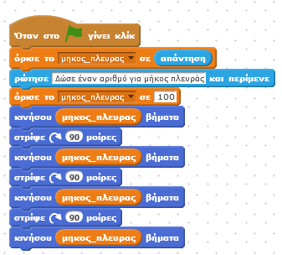 | - Το διπλανό πρόγραμμα (επιλέξτε μια απάντηση):  α)σχηματίζει ένα τετράγωνο με βάση το μήκος που δίνει ο χρήστης  β)Σχηματίζει ένα ισόπλευρο τρίγωνο με πλευρές = 100  γ)Τίποτα από τα παραπάνω

Φύλλο αξιολόγησης σελ.1

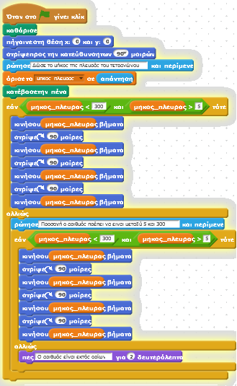 | Στις παρακάτω ερωτήσεις επιλέξτε τη σωστή απάντηση  Στο διπλανό πρόγραμμα:  - Το μήνυμα «Ο αριθμός είναι εκτός ορίων» θα εμφανιστεί όταν:  α) ο δοσμένος αριθμός είναι το 255 β) όταν για 2^{η} φορά δοθεί λάθος αριθμός  γ) ποτέ  - Αν δοθεί σωστός αριθμός με τη 2^{η} προσπάθεια  α) Θα ζωγραφιστεί το τετράγωνο  β) Δεν θα εμφανιστεί τίποτα  γ) Θα εμφανιστεί το μήνυμα «Ο αριθμός είναι εκτός ορίων»  - Η γάτα μετά το σχηματισμό του τετραγώνου  α) Επιστρέφει στην αρχική θέση  β) Επιστρέφει στην αρχική θέση και στη σωστή κατεύθυνση  γ) τίποτα από τα παραπάνω
- Ποια διόρθωση ή προσθήκη πρέπει να γίνει ώστε να λειτουργεί σωστά το πρόγραμμα μετά την 2^{η} προσπάθεια του χρήστη;
(σημειώστε την/τις εντολές-κουτάκια και τη θέση τους μέσα στο πρόγραμμα)
……………………………………………………….……………………………………………………….
……………………………………………………….……………………………………………………….
……………………………………………………………………………………………………………….

Φύλλο αξιολόγησης σελ.2

